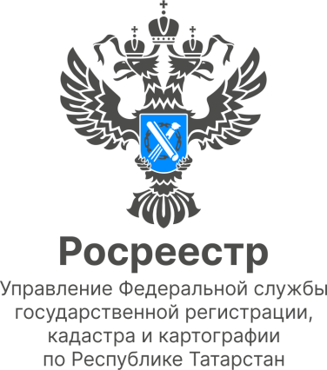

Пресс-релиз
9.06.2022

Более 8 тысяч татарстанцев зарегистрировали ранее возникшие права на недвижимость
Росреестр Татарстана подвел промежуточные итоги реализации Федерального закона, который устанавливает порядок выявления правообладателей ранее учтенных объектов недвижимости.
Напомним, данный Закон (№518-ФЗ) вступил в силу с 29 июня 2021 года. Речь идет об объектах, права на которые возникли до 31 января 1998 года - до вступления в силу закона о госрегистрации недвижимости.
Согласно Закону полномочиями по выявлению правообладателей наделены органы государственной власти и органы местного самоуправления. В рамках этой работы муниципалитеты самостоятельно анализируют сведения в своих архивах, запрашивают информацию в налоговых органах, ПФР России, органах внутренних дел, органах записи актов гражданского состояния, у нотариусов и т.д.
В Татарстане между Росреестром Татарстана и Правительством РТ подписана Дорожная карта по наполнению Единого государственного реестра недвижимости необходимыми сведениями. Как отметил министр земельных и имущественных отношений Республики Татарстан Фаниль Аглиуллин, «это очень важное направление, так как из-за отсутствия сведений о правах ранее учтенных объектов в реестре невозможно установить актуальные и достоверные сведения обо всех объектах недвижимости, находящихся в регионе. Новый закон позволяет это исправить, а также исключить из ЕГРН неактуальные сведения о прекративших существование ранее учтенных объектах недвижимости на основании акта осмотра, подготовленного самим органом местного самоуправления».
В рамках данной работы во многих районах проводится различные мероприятия по выявлению правообладателей. Так, например, совсем недавно в Чистопольском районе завершился этап «Народной инвентаризации», направленный на выявление пустующих, неучтенных объектов недвижимости и земельных участков.
Как рассказала руководитель Палаты земельных и имущественных отношений Чистопольского района Марина Исхакова, во время проведения «Народной инвентаризации» принимались обращения граждан о пустующих, ненадлежаще используемых объектах. По каждому поступившему обращению в отношении объектов, не являющихся муниципальными, были направлены запросы в Росреестр Татарстана, управление административно-технической инспекции и главам сельских поселений. Это делается для того, чтобы установить собственника объекта и принять дальнейшие решения по нему. В случае отсутствия собственников на выявленные объекты недвижимости, они признаются муниципальной собственностью, как бесхозяйные, сообщила Марина Исхакова.
В свою очередь Росреестр Татарстана рекомендует жителям республики самостоятельно обращаться за внесением сведений о ранее возникших правах в ЕГРН. Это не только позволит ускорить процесс и снизить нагрузку на муниципалитеты, но, самое главное, защитить права граждан от мошеннических действий с их имуществом, а самим собственникам свободно им распоряжаться.
«В случае выявления правообладателя органы госвласти, для внесения соответствующих сведений в ЕГРН, направляют информацию об этом в Росреестр Татарстана. Однако владельцы ранее учтенных объектов недвижимости могут это сделать самостоятельно. Для этого необходимо обратиться в МФЦ с заявлением о внесении сведений в ЕГРН о ранее учтенном объекте недвижимости и государственной регистрации прав, приложив к нему правоустанавливающий документ на объект недвижимости. При этом госпошлина не уплачивается», - пояснил руководитель Управления Росреестра по Республике Татарстан Азат Зяббаров.
По данным Росреестра Татарстана за неполный год по заявлениям собственников таким образом было зарегистрировано 8 355 объектов недвижимости.

Контакты для СМИ
Пресс-служба Росреестра Татарстана
255-25-80 – Галиуллина Галина
https://rosreestr.tatarstan.ru
https://vk.com/rosreestr16 https://t.me/rosreestr_tatarstan

